
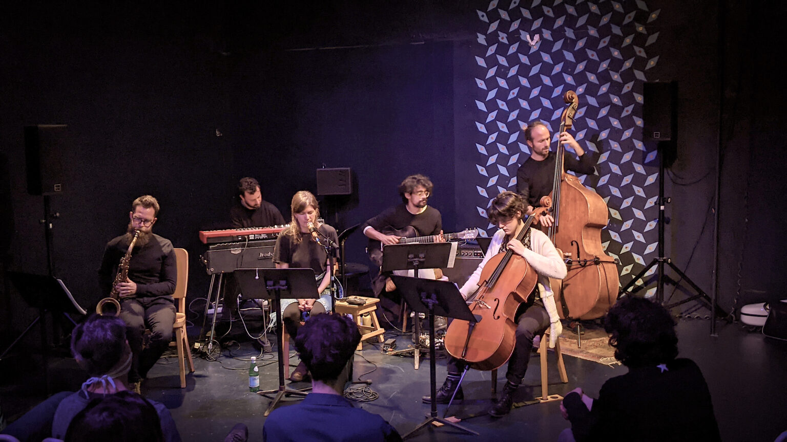

CASA DEL JAZZ - SALA CONCERTI
viale di Porta Ardeatina 55 - Roma
PROMOZIONE SPECIALE
€ 5,00 a persona (pochi posti disponibili)

Per info e prenotazioni: scrivete via mail o via whatsapp ai recapiti indicati, precisando nome, cognome, numero dei posti, titolo e data dell'evento.

  info@altacademy.it
  whatsapp 393.9753042

CASA DE JAZZ - SALA CONCERTI
Programmazione aprile e maggio 2023

mercoledì 12 aprile 2023 - ore 21:00 Julien Pontvianne Group -Abhra

venerdì 14 aprile 2023 - ore 21:00 Maurizio Giammarco Syncotribe

giovedì 20 aprile 2023 - ore 21:00 Dave Burrell solo

venerdì 21 aprile 2023 - ore 21:00 Nicole Mitchelle Alexander Hawkins

sabato 22 aprile 2023 - ore 21:00 Marco Centasso Quartet

domenica 23 aprile 2023 - ore 12:00 Luciano Lettieri Guitar Madness

venerdì 28 aprile 2023 - ore 21:00 Riccardo Gola Quartet

sabato 29 aprile 2023 - ore 21:00 Francesco Cavestri Trio

domenica 30 aprile 2023 - ore 21:00 SARATHY KORWAR "Kalak"

venerdì 5 maggio 2023 - ore 21:00 Marco Colonna "Solo"

sabato 6 maggio 2023 - ore 21:00 Angelo Olivieri - B Side

giovedì 11 maggio 2023 - ore 21:00 Gabriele Coen Quintet “Sephardic Beat”

venerdì 12 maggio 2023 - ore 21:00 Germano Mazzocchetti Ensemble

sabato 13 maggio 2023 - ore 21:00 Lucio Perotti "Rebirth"

venerdì 19 maggio 2023 - ore 21:00 AS MADALENAS

sabato 20 maggio 2023 - ore 21:00 Rosario Giuliani, MAC Saxophone Quartet

domenica 21 maggio 2023 - ore21:00 Rachel Ekroth Trio

giovedì 25 maggio 2023 - ore 21:00 Gaia Mattiuzzi "Inner Core"

sabato 27 maggio 2023 - ore 21:00 Attilio Sepe Quintet

domenica 28 maggio 2023 - ore 21:00 Vittorio Solimene Quintet

per approfondimenti: Casa del Jazz - Roma

